TRIỂN KHAI CÁC QUY ĐỊNH VỀ KIỂM TRA NHÀ NƯỚC ĐỐI VỚI HÀNG HÓA NHẬP KHẨU VÀ DANH MỤC SẢN PHẨM, HÀNG HÓA CÓ MỨC ĐỘ RỦI RO TRUNG BÌNH VÀ MỨC ĐỘ RỦI RO CAO THUỘC TRÁCH NHIỆM QUẢN LÝ NHÀ NƯỚC

Việc nắm bắt kịp thời các quy định mới về quản lý chất lượng sản phẩm là yếu tố quan trọng giúp doanh nghiệp tối ưu hóa thời gian thông quan và tránh rủi ro pháp lý. Dưới đây là những điểm chính cốt lõi từ Thông tư 16/2026/TT-BNV và Nghị định 37/2026/NĐ-CP.
1. Phân loại danh mục sản phẩm rủi ro trung bình và cao
Ngày 28/07/2026, Bộ trưởng Bộ Nội vụ đã ban hành Thông tư số 16/2026/TT-BNV quy định Danh mục sản phẩm, hàng hóa có mức độ rủi ro trung bình, rủi ro cao thuộc trách nhiệm quản lý nhà nước của Bộ. Các doanh nghiệp sản xuất, kinh doanh, xuất nhập khẩu cần đặc biệt lưu ý các nhóm mặt hàng sau:
- Nhóm sản phẩm rủi ro cao (Mục I): Bao gồm các trang thiết bị an toàn và nâng hạ như: Mũ an toàn công nghiệp, thiết bị bảo vệ cơ quan hô hấp, găng tay và giày/ủng cách điện, dây đai an toàn, quần áo chống nhiệt, thang máy cùng các bộ phận an toàn của thang máy, thang cuốn.
  - Yêu cầu quản lý: Doanh nghiệp bắt buộc phải thực hiện công bố hợp quy trên cơ sở kết quả chứng nhận hợp quy của tổ chức chứng nhận được chỉ định. Đối với hàng hóa nhập khẩu thuộc nhóm này, bắt buộc phải thực hiện kiểm tra nhà nước về chất lượng.
- Nhóm sản phẩm rủi ro trung bình (Mục II): Gồm các máy móc, thiết bị đặc thù như: Nồi hơi, bình/bồn chịu áp lực, hệ thống lạnh, cầu trục, cần trục, vận thăng, xe nâng dùng động cơ (tải trọng từ 1.000kg trở lên), bàn/sàn nâng người, pa lăng điện....
  - Yêu cầu quản lý: Doanh nghiệp phải công bố phù hợp quy chuẩn kỹ thuật dựa trên kết quả chứng nhận hợp quy hoặc tự đánh giá trên cơ sở kết quả thử nghiệm. Hàng hóa nhập khẩu phải được công bố hợp quy trước khi đưa vào lưu thông trên thị trường.

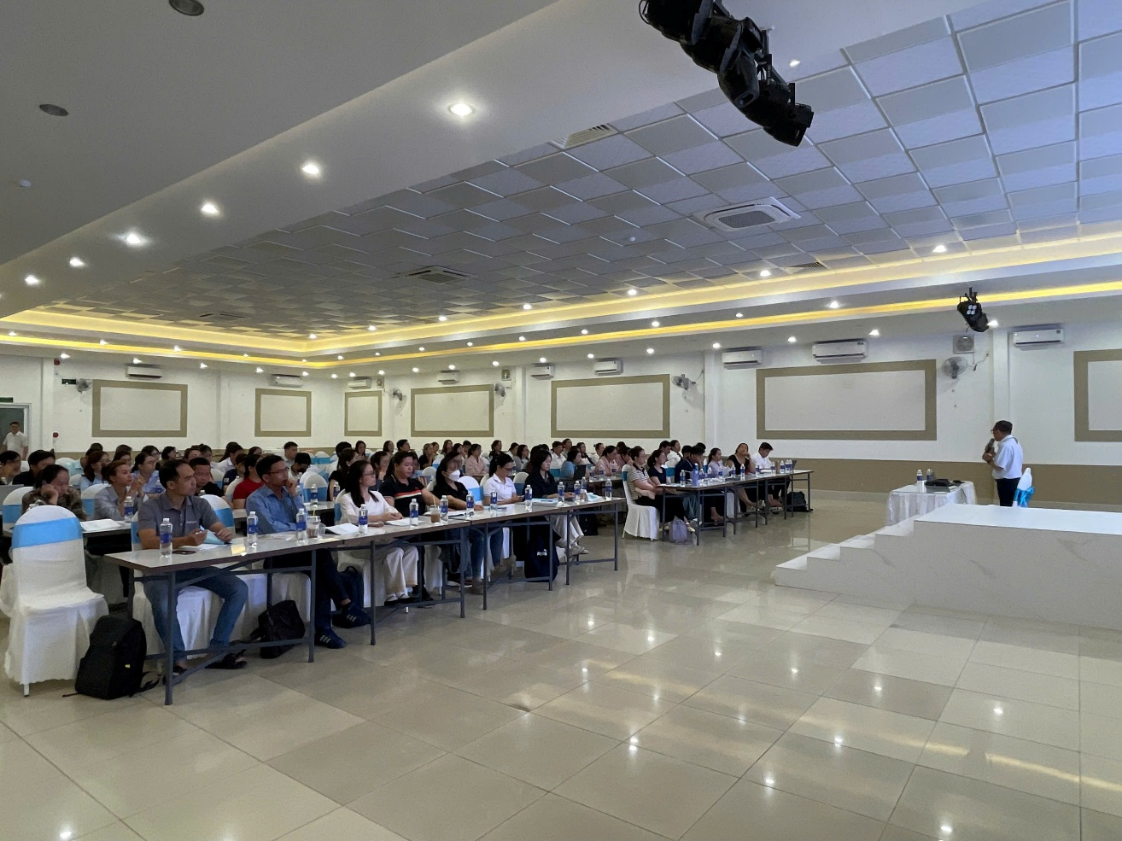
2. Quy định mới về thủ tục kiểm tra nhà nước đối với hàng hóa nhập khẩu
Căn cứ theo Điều 82 và Điều 83 của Nghị định số 37/2026/NĐ-CP do Chính phủ ban hành ngày 23/01/2026, quy trình kiểm tra chất lượng hàng hóa nhập khẩu đã được quy định chi tiết cho doanh nghiệp thực hiện:
- Về việc kiểm tra chất lượng (Điều 82):
  - Doanh nghiệp nhập khẩu hàng hóa thuộc mức độ rủi ro trung bình sẽ không phải thực hiện kiểm tra chất lượng tại khâu nhập khẩu, nhưng bắt buộc phải công bố hợp quy phù hợp với quy chuẩn kỹ thuật quốc gia trước khi đưa hàng hóa ra lưu thông.
  - Đối với hàng hóa thuộc mức độ rủi ro cao, doanh nghiệp bắt buộc phải thực hiện đăng ký kiểm tra chất lượng.

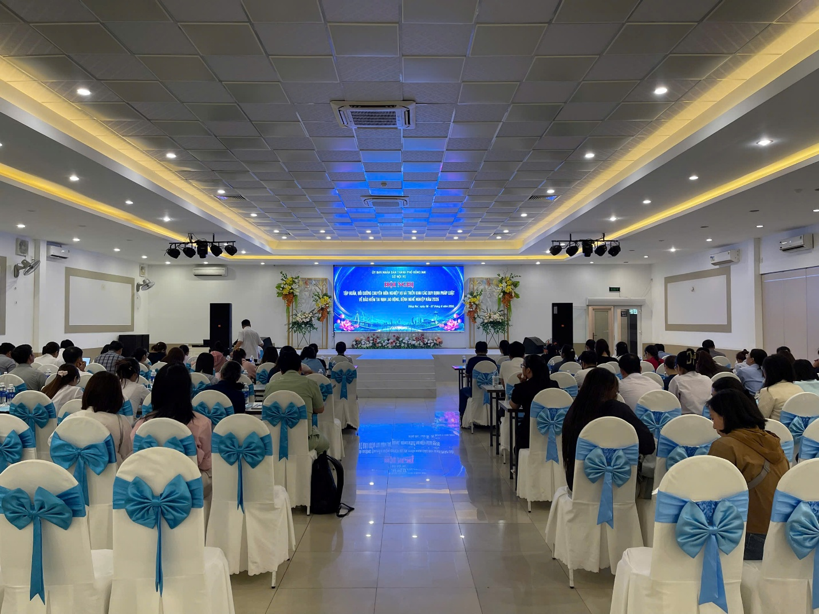
- Về thủ tục thông quan cho hàng rủi ro cao (Điều 83):
  - Trường hợp lô hàng đã có Giấy chứng nhận hợp quy: Khi doanh nghiệp nộp đủ hồ sơ hợp lệ, cơ quan kiểm tra sẽ ra Thông báo kết quả đáp ứng yêu cầu chất lượng trong thời hạn 01 ngày làm việc để doanh nghiệp làm thủ tục thông quan. Nếu hồ sơ thiếu, cơ quan sẽ yêu cầu bổ sung trong vòng 07 ngày làm việc.
  - Trường hợp lô hàng chưa có Giấy chứng nhận hợp quy: Nhằm tạo thuận lợi cho doanh nghiệp, pháp luật cho phép doanh nghiệp đăng ký kiểm tra và làm thủ tục hải quan để đưa hàng hóa về địa điểm bảo quản. Sau đó, doanh nghiệp chủ động liên hệ tổ chức chứng nhận để đánh giá sự phù hợp và hoàn thiện hồ sơ gửi cơ quan kiểm tra.

